Муниципальное дошкольное образовательное учреждение детский сад №41 р.п. Петровское

Сценарий педагогического совета «ФГОС в практику ДОО: легко или сложно»

Подготовила педсовет Керимова Валентина Анатольевна старший воспитатель 1кв категория

Сценарий использован 13 ноября 2015г

Педагогический совет «ФГОС в практику ДОО: легко или сложно»
Цель: формирование компетентности педагогов по вопросам введения ФГОС в практику ДОО
Задачи:
- Формировать способность педагогов адекватно воспринимать новшество
- Выявить и проанализировать особенности внедрения ФГОС ДО
- Провести системный анализ отдельных аспектов введения ФГОС ДО
- Изучить рекомендации по организации непосредственно образовательной деятельности в соответствии с ФГОС
- Активизировать аналитическую и прогностическую деятельность педагогов
Форма проведения: семинар-практикум
Длительность проведения: от 2 часов до 2 часов 20 минут
Предварительная подготовка:
1. Изучение научно-методической литературы по данной проблеме
2. Подготовка презентаций по темам выступлений, раздаточного и демонстрационного материала
Ход педсовета:
1. Вводная часть. Выступление старшего воспитателя ДОО.
В течение последних нескольких лет дошкольные образовательные учреждения живут в условиях модернизации и инноваций. В настоящее время инновационный процесс, в связи с введением Федерального государственного образовательного стандарта, приобретает особый статус. Впервые в истории дошкольное образование рассматривается как полноценный уровень системы образования Российской Федерации. Необходимым условием деятельности дошкольных организаций становится развитие и преобразование профессиональной компетентности педагогических работников.
Известно, что эффективность новаций зависит от целого ряда факторов: особенностей предлагаемого новшества, потенциала ДОО, психологических, экономических, социальных факторов.
Введение ФГОС в практику ДОО вызывают в педагогических коллективах неоднозначные оценки, которые порождены рядом причин:
- неопределённостью, когда нет ясного понимания целей предполагаемого новшества;
- привычкой работать по определённому стереотипу;
- боязнью увеличения нагрузки;
- профессиональной некомпетентностью.
Современные стандарты образования требуют от педагогов развитого аналитического мышления, способности выявлять и анализировать противоречия педагогической практики, оценивать результаты образовательного процесса, собственную педагогическую деятельность, находить пути профессионального самосовершенствования.
Цель данного педагогического совета: формирование компетентности педагогов по вопросам введения ФГОС в практику ДОО.
2. Практикумы для педагогов.
Для активизации наших аналитических умений предлагаю вам, уважаемые педагоги, выполнить первое задание. Работать предстоит по подгруппам (3-5чел). Распределение по подгруппам (методом осознанного либо случайного выбора)
«Кластер-анализ»
Кластеры – это системные схемы, которые показывают связи между объектами. Это некий графический образ взаимосвязанных явлений, объектов и т.д.
Работать предстоит по подгруппам (4чел).
Педагоги получают Кластер-схему.
Центральная часть схемы- объект анализа (понятие, технология, проблема и т.д.) Предлагаемый объект для анализа записывается в центр кластера например: «ФГОС – это…»
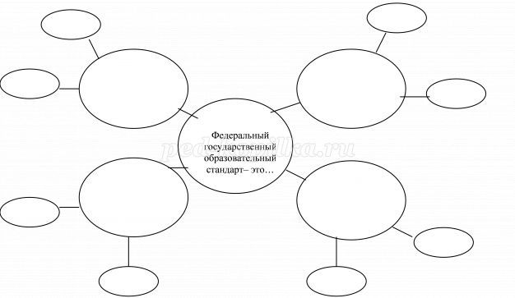
Педагогам предлагается окончить фразу 1 словом или словосочетанием, определить ассоциации, заполнив, таким образом, первый уровень кластера.
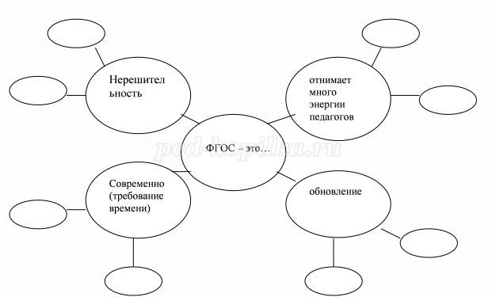
Затем предложить выйти на второй уровень кластера, от каждого объекта выделить положительное и отрицательное следствие. Например, ФГОС- это отнимает много энергии педагогов. Но это хорошо, т.к. педагог может многое привнести в педагогическую практику. Но это отчасти плохо, потому что грозит эмоциональным истощением.
Таким образом, подгруппы обсуждают и заполняют все уровни Кластера. Затем проводится совместное обсуждение результатов работы подгрупп.
3. Практическое задание: Составление конспекта НОД в соответствии с требованиями ФГОС
Задание для подгрупп: составить конспект НОД по заданным параметрам. Даны несколько условий (на отдельных листах записаны три группы требований). Педагоги выбирают по одному листку из каждой группы и с учетом этих условий составляют план НОД.
1 условие. Возраст детей:
- младшая группа
- средняя группа
-старшая группа
- подготовительная группа
2 условие. Тема НОД либо тема недели/события:
- Скоро-скоро новый год!
- Мамин праздник
- Подарки осени
- Здравствуй, лето!
3 условие. Интеграция образовательных областей:
познавательное развитие+физическое развитие
познавательное развитие+художественно-эстетическое развитие
познавательное развитие+социально-коммуникативное развитие
познавательное развитие+речевое развитие
Подводим итоги практического задания: обменяйтесь с другой группой своими наработками. Познакомьтесь с работой коллег. Не читая вслух плана коллег, ответьте на вопросы: Все ли в целом понятно? Есть ли у вас предложения или дополнения? Учтены ли коллегами заданные условия? Возникло ли у вас желание довести свои предварительные наработки до идеала и провести НОД по этому плану?
Подводя итог , еще раз отмечу, что Непосредственно образовательная деятельность – это деятельность, основанная на одной из специфических детских видов деятельностей, осуществляемая совместно со взрослыми, направленная на освоение детьми одной или нескольких образовательных областей, или их интеграцию с использованием разнообразных форм и методов работы, выбор которых осуществляется педагогам самостоятельно.. Предлагаю следующее аналитическое задание, которое называется Синквейн (от франц. «пять строк»)
4 Ведущий.
Синквейн — слово французское, в переводе означает «стихотворение из пяти строк». Форма синквейна была разработана американской поэтессой Аделаидой Крэпси, которая опиралась на японские стихи — хоку (хайку). Это маленький стих, состоящий из трёх строк без рифмы, лирическое стихотворение, отличающееся краткостью, которое читается очень медленно.

Синквейн – это нерифмованное стихотворение, которое сегодня является педагогическим приёмом, направленным на решение определенной задачи.

Сравнительно недавно педагоги стали применять синквейн для активизации познавательной деятельности и стали использовать его как метод развития речи.

Чтобы составить синквейн, нужно научиться находить в тексте, в материале главные элементы, делать выводы и заключения, высказывать своё мнение, анализировать, обобщать, вычленять, объединять и кратко излагать.

Можно сказать, что это полёт мысли, свободное мини-творчество, подчиненное определенным правилам.

Правила составления синквейна:
Первая строка синквейна – заголовок, тема, состоящие из одного слова (обычно существительное, означающее предмет или действие, о котором идёт речь).
Вторая строка – два слова. Прилагательные. Это описание признаков предмета или его свойства, раскрывающие тему синквейна.
Третья строка обычно состоит из трёх глаголов или деепричастий, описывающих действия предмета.
Четвёртая строка – это словосочетание или предложение, состоящее из нескольких слов, которые отражают личное отношение автора синквейна к тому, о чем говорится в тексте.
Пятая строка – последняя. Одно слово – существительное для выражения своих чувств, ассоциаций, связанных с предметом, о котором говорится в синквейне, то есть это личное выражение автора к теме или повторение сути, синоним.

Предполагается, что с детьми дошкольного возраста строгое соблюдение правил составления синквейна не обязательно.

Ведущий. 1-я группа педагогов составляет синквейн слова «ПРОЕКТ», 2-я группа – слово «ТЕХНОЛОГИЯ» и 3-я группа – слово «ТВОРЧЕСТВО».
5. Тренинг «Стрела истины» (учитель- логопед)
В лучших традициях дошкольной педагогики, в середине мероприятия нам нужна динамическая пауза. Встанем в круг. У меня воображаемая «Стрела истины» (стрелка из картона) Передавая друг другу эту стрелу, будем заканчивать фразу: «Коллега, хочу признаться вам, что…». Можете говорить о чем угодно: о работе, семье, прожитом дне, сегодняшнем мероприятии и т.д.
Проводится тренинг. Старший воспитатель может в это время подготовиться к дальнейшей работе педсовета.
По окончании тренинга последним отвечает старший воспитатель:
«Уважаемые коллеги, хочу признаться вам, что сегодня мы развиваем свои аналитические способности на основе изученных материалов по ФГОС ДО». Продолжим нашу работу.
В целом аналитических приемов много. Хотелось бы познакомить вас еще с одним, который называется «Инсерт»
6. Аналитический прием «Инсерт»
Инсерт – прием маркировки текста по мере его чтения. В дословном переводе инсерт с английского означает: интерактивная система записи для эффективного чтения и размышления. Прием осуществляется в несколько этапов. Технологический прием «инсерт» делает зримым накопление информации, помогает читать текст источника более внимательно, способствует лучшему запоминанию материала. Работать будем индивидуально. Вам предлагается текст по актуальной методической проблеме (из периодического издания).
Обратите внимание на условные обозначения маркировки текста, предполагающая следующие значки:
Обговаривается система маркировки текста на полях
«V» – уже знал;
«–» – думал иначе;
«+» – новое;
«?» – не понял, есть вопросы.
За определенное время педагоги знакомятся с текстом, делая пометки на полях.
Следующим шагом может стать заполнение таблицы для выявления тех моментов, где возникли противоречия («-») или вопросы («?» ) по ходу знакомства с информацией.
На заключительном этапе коллективно прорабатываются выявленные спорные моменты.
7 часть: Одним из новшеств ФГОС ДО- это организация инклюзивного образования. Предлагаю Вам кроссворд на тему, связанную с работой с одаренными детьми. разгадывание кроссворда.

1. Процесс создания прототипа, прообраза предполагаемого или возможного объекта, состояния, как один из методов работы с одарёнными детьми (проектирование от лат. projectus, буквально — брошенный вперёд).

2. Неповторимое своеобразие какого-либо явления, отдельного существа, человека, в качестве особенного, характеризующего данную единичность в её качественных отличиях. (Индивидуальность - от лат. individuum— неделимое).

3. Составляемый исследователями, аналитиками опросный лист со списком вопросов, ответы на которые позволяют провести экономическое, социологическое обследование, изучить общественное мнение; 2) опросный лист. (АНКЕТА от франц. Enquete).

4. Ведущий вид деятельности дошкольника, заключающийся в психологической вовлеченности в некий процесс. (Игра).

5. Способность мышления, рационального познания, в отличие от таких, например, душевных способностей, как чувство, воля, интуиция… (Интеллект - от лат. intellectus — познание, понимание, рассудок).

6. Физик, создатель относительности теории и один из создателей квантовой теории и статистической физики.

Эйнштейн (Einstein) Альберт - 14.3.1879, Ульм, Германия, — 18.4.1955, Принстон, США).

7. Способность удивлять, порой даже шокировать (синоним - оригинальность, самобытность). (Неординарность)

8. Наивысшие достижения в какой-либо деятельности. (Успех)

9. Высокий уровень развития способностей, проявляющихся в творческих достижениях и в различных областях культуры. Определённые способности, которые раскрываются с приобретением навыка и опыта. (Талант).

10. Стремление к приобретению всё новых знаний. Живой интерес ко всему тому, что может обогатить жизненный опыт, дать новые впечатления. (Любознательность).
8. Разное: участие в региональном конкурсе «Общественное мнение: детский сад года» Сообщение руководителя Постниковой Л.В.
9. Подведение итогов педсовета. Рефлексия
Подводя итоги сегодняшней работы, скажу еще раз о значении повышения компетентности педагога. Эффективность педагогической работы зависит от того, насколько педагог заботится о личностно-профессиональном росте.
«В деле воспитания процессу саморазвития должно быть
отведено самое широкое место. Человечество всего успешнее
развивалось только путем самообразования.» Г. Спенсер
Научить чему-то новому, полезному и интересному может только тот педагог, который сам всю жизнь учится. Сегодняшний педсовет показал преодолимость временных трудностей по внедрению ФГОС.
Прошу вас, коллеги, заполнить нашу «Методическую Яблоню». Напоминаю вам, что
- если вы оцениваете высоко полезность сегодняшнего мероприятия, вешаете Яблоко,
- если выставляете педсовету среднюю оценку – зеленый листик,
- если вам было скучно и мероприятие было бесполезно – повесьте желтый листик.
Решение педсовета:
1. Продолжать заботиться о личностно- профессиональном росте через самообразование и посещение КПК.
2. В работе использовать конспекты НОД, составленные в соответствии с требованиями ФГОС ДО.
3. Руководителям творческих групп «Эстеты» и «Здоровье и безопасность» разработать рекомендации по работе с одаренными детьми. Отв: Тихонова Ю.А., Петрова Л.В.
4. Рекомендовать воспитателям старшей группы использовать технику синквейна в речевом развитии детей. Отв: Петрова И.К.
5. Утвердить рабочую группу по подготовке сайта учреждения к региональному конкурсу «Общественное мнение: детский сад года 2015 » на 1 этап в составе: Керимова В.А- старший воспитатель; Тихонова Ю.А.- учитель- логопед;, Казаринова Т.Н.- воспитатель; Кратов М.Ю.- музыкальный руководитель.

